КРОНШТЕЙН 78

Кронштейн 78 предназначен для установки оптических прицелов на малокалиберные карабины ТОЗ 78, ТОЗ 99, ТОЗ 99-01, БИ 7.
При необходимости прицел с кронштейном может быть быстро снят или установлен на оружие. Несомненным достоинством кронштейна является то, что одновременно можно пользоваться оптическим и открытым прицелом карабина.
Карабины должны иметь крепежную планку типа “ласточкин хвост” с размерами, показанными на рисунке

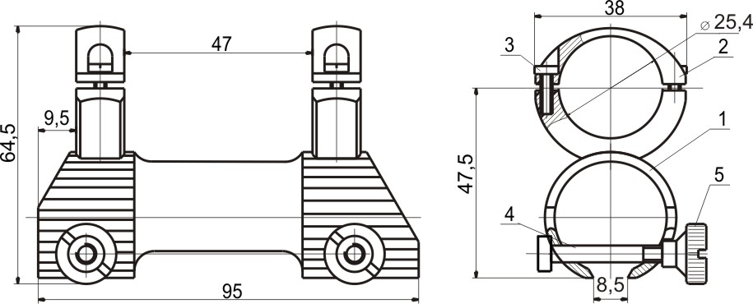  1.Основание 2. Охват 3. Винт крепежный 4. Винт стяжной 5. Гайка. | Характеристики  Диаметр охвата, мм 25.4  Высота установки, мм 47.5  Габариты кронштейна, мм 42х65х95  Масса, г 120

УСТАНОВКА КРОНШТЕЙНА

На оружие кронштейн устанавливается в следующей последовательности:
- Вывернуть четыре крепёжных винта 3 и снять верхние охваты 2.
- Вложить оптический прицел в кронштейн, сориентировав вертикальную ось (сетку) прицела, и закрепить его с помощью верхних охватов и крепёжных винтов.
- Ввести направляющие кронштейна в “ласточкин хвост” на карабине.
- Гайки 5 располагаются с левой стороны оружия.
- Выбрать продольное положение кронштейна так, чтобы он не мешал выбросу отстрелянных гильз рядом с затвором (БИ 7) или боковым вырезом над затвором (ТОЗ 78).
- Затянуть гайки 5. Покачивая прицел, убедиться в надежности его закрепления. С помощью “усилителя”, например широкой отвертки, затянуть стяжные гайки 5 до упора.
- Привести оптический прицел к нормальному бою в соответствии с инструкцией в его паспорте.

СВИДЕТЕЛЬСТВО О ПРИЁМКЕ
Кронштейн 78 соответствует технической документации изготовителя: ЭСТ 001.17.00 СБ

Дата изготовления_________________ Подпись ОТК________________

 | По всем имеющимся вопросам обращайтесь  к торговому представителю или в НПФ «ЭСТ» по адресу:  Россия 300034 г. Тула а/я 400,  Тел. 8(4872) 47-64-08, 34-70-68

